Ejercicio A:

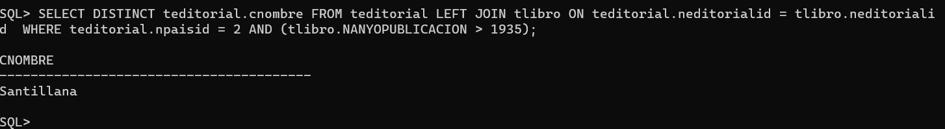

Ejercicio B:

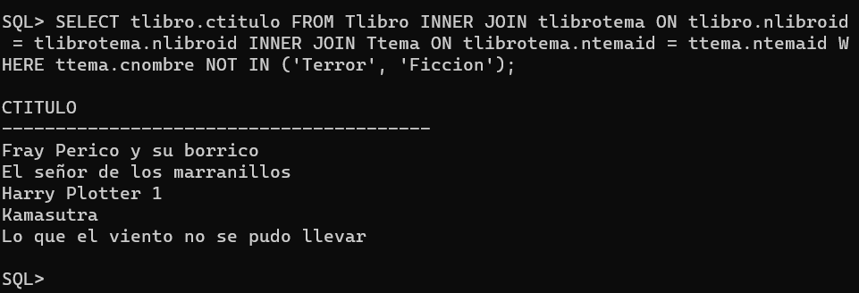

Ejercicio C:

EjercicioD: